**SkibayKleinanzeigen**

Ich biete:

Skihose

**Größe**:

M

**Kurzbeschreibung** (Farbe, Artikelzustand etc.):

Skihose in Kindergröße M, Marke CMP, sehr guter Zustand, wie neu. Farbe schwarz, Schneefang und Hosenträger vorhanden, warm gefüttert.

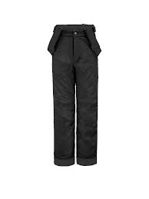Foto:

**Preisvorstellung** (zu verschenken/ zu verleihen/ Festpreis/ Verhandlungsbasis):

30 Euro VB

**Kontakt** (Name und Klasse):

Anna Muster, 9e